中國文化大學教育部高教深耕計畫成果紀錄表

子計畫 | D1-2環設專業融入陽明山社區永續發展網絡
具體作法 | 邀請業師協同授課
主題 | 敷地計畫：公共工程暨水質改善
內容  （活動內容簡述/執行成效） | 主辦單位：景觀學系  活動日期：111年11月28日（星期一）16：00 - 18：00  活動地點：大典館513教室  主 講 者：劉淑玲老師（威季景觀工程有限公司）  參與人數： 28 人（教師 2 人、學生 25 人、行政人員 1 人、校外 0 人）  內容：  老師與同學們講說水質淨化原理及在工程施作時的順序，與同學們粉想講師工作的案例，讓學生更加了解在水質淨化工程的工作內容及需要注意的事項。  執行成效：  業師有豐富的生態池改造經驗，提供有關在都市環境之生態池的改善設計及施工過程，包括台大及中正紀念堂二個重要景點，藉由改善前、改善後的對照，講解在規劃敷地中有關文化遺產的部分要如何保留，以避免施工中受到破壞。及老舊不敷現今使用須求而需要拆除改善的部分，設計上要如何達成環境上的融合，及達成永續敷地計劃中的資源回收再利用、水資源、生物多樣性、基地保水、綠化量、垃圾及廢棄物減量等的實際案例及做法的分享。提供同學們在未來作相關景觀規劃設計時可以作為參考及運用。另外分享全齡使用的遊戲場設計成果，以縮時攝影，將整個施工過程完整分享，提供同學以影像方式去體驗領受由放樣、整地、組模、混凝土灌漿，舖面、設施組裝、植物種植等施工過程。
活動照片  (檔案大小以不超過2M為限) | 活動照片電子檔名稱  (請用英數檔名) | 活動照片內容說明(每張20字內)
 | 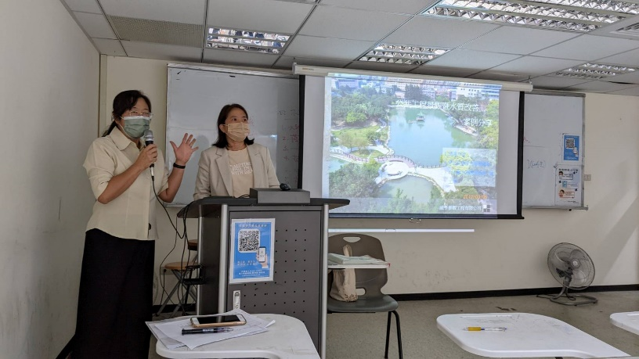  432552 | 授課教師徐艾琳老師介紹業師劉淑玲老師
 | 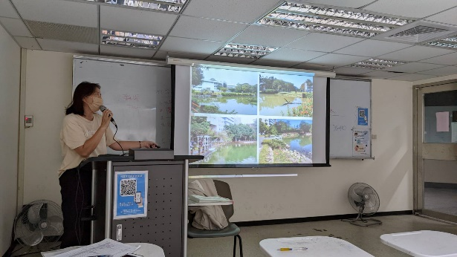  432546 | 劉淑玲老師專題演講
 | 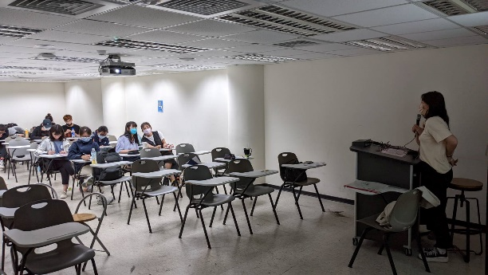  432541 | 劉淑玲老師專題演講
 | 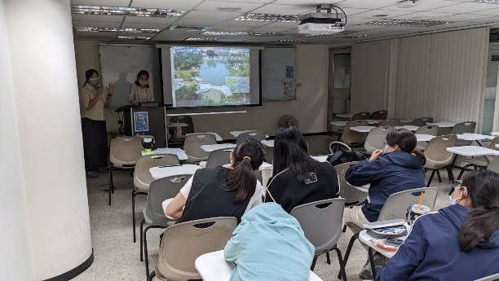  432549 | 學生專心聽講
備註：活動照片請附上原始照片一併回傳
附件檔案 | 附件檔案名稱  (請用英數檔名) | 附件名稱

